Курсов проект

Проучване на крипто валута Ethereum

изготвил Светослав Сашев Петров, ф.н. 1701737022

Съдържание

Увод 3

Концепция на валутата 3

Предимства и недостатъци 4

Пазарен дял 5

Инструменти за разработчици 6

Свързани линкове 7

1. Увод

Ethereum (Етериум на български) е създаден през 2013 година от Виталий Бутерин. Той е създаден като криптовалута и същевременно платформа с отворен код. Реализиран е на седем езика за програмиране: C++, Go, Python, Java, JavaScript, Haskell и Rust. Офицялният старт на мрежата е даден на 30.07.2015 година.

1. Концепция на валутата

Етериум е съвкупност от криптовалута, която се нарича Ether и Етериум компютърна мрежа. Криптовалутата Ether е основната криптовалута в Етериум мрежата и се използва за възнаграждане на потребителите, участващи в процеса по осъществяване на транзакциите. Планиран упдейт на Етериум протокола през 2019-2020 година, ще замени текущия процес по осъществяването на транзакциите (наричан mining) с процес, който изисква значително по малко компютърна мощност и ще бъде подсигурен чрез валидатори, които на свой ред също се очаква да получават пропорционално възнаграждание за своята дейност в Ether криптовалута. Сделки за услуги предлагани в Етериум мрежата се сключват като за разплащане се използва Ether криптовалутата. Тъй като за да се осъществи една трансакция и да се запише в блок веригата е нужно първо да се изчисли въпросния блок, за което е нужна компютърна мощност и изчисления, то участниците в изчислението на блока е предвидено да получават възнаграждание за свършената работа (изчисляването на блока). Възнаграждението се определя като предварително се поставя цена за всяка трансакция, която ще бъде записана в така пресметнатия блок.

Етериум компютърната мрежа позволява изпълнението на софтуер в тази компютърна мрежа, като самото изпълнение на софтуера става на множество от компютри свързани в тази мрежа, т.н. дистрибутирана система от компютри. Дистрибутираната система е система от множество на брой компютри, които са собственост на всички доброволци участващи в Етериум мрежата. Ако вземем за пример един уеб сайт информацията за сайта в нормалния случай е съхранена на определен сървър, ако този сървър спре да работи уеб сайта ще изчезне от интернет пространството. Ако същия този уеб сървър работи на дистрибутираната система то неговата информация е съхранена в блок веригата на Етериум, т.е. информацията е публична и когато сървъра на който работи уеб сайта спре, то уеб сайта може да започне работа на друг компютър, който е част от мрежата. На практика по този начин работата на уеб сайта не може да бъде спряна, до момента в който има работещи компютри в Етериум мрежата.

Етериум има за цел да промени начина на работа на интернет, тъй като за първи път от съществуването на интернет е възможно онлайн компютърна система да работи без абсолютно никакво участие на трети лица в работата на компютърната система. Премахването на трети лица от процеса на работа на една компютърна система има много предимства, например поради факта, че Етериум е компютърна мрежа работеща на множество компютри личната информация на хората вече не се съхранява само на едно единствено място, например на голям сървър на голяма компания, където да бъде хакната и продадена, по този начин личната информация на хората е далеч по добре защитена. Също така децентрализацията означава, че нито един човек или група от хора могат да бъдат изолирани да не използват дадени приложения, така че хора от всички страни могат свободно да участват в Етериум без допълнителни одобрения и разрешения.

Етериум мрежата работи на базата на верига от блокове (наричани blockchains). Веригата от блокове позволява множество от хора или компютри да потвърдят нещо определено дори и без да имат доверие един на друг. Например в Ether хората могат да се съгласят със списък от направени плащания и могат да използват този списък за да се знае кой с какви средства разполага към определен момент. Този тип валута се нарича криптовалута или дигитална валута, т.к. средствата по тази валута са следени от комютри.

1. Предимства и недостатъци

Предимства:

1. Етериум използва Тюринг език в своите вериги от блокове, като езика е “пълнофукнционален Тюринг” което позволява обмена на обикновенни и сложни smart contract-ти в Етериум мрежата без да е нужна намесата на трети лица (за пример Bitcoin не позволява използването на “пълнофункционален Тюринг” език). Това прави Етериум по предпочитаната платформа във веригите от блокове.
2. Етериум има подкрепата на корпоративни клиенти. EEA (Etherium Enterprise Aliance) работи с дузина ентерприайс корпорации в доста направеления от банкиране до медицинско обслужване. Само Биткойн-а има подобно ниво на корпоративна подкрепа, и никоя от останалите криптовалути.
3. Етериум има ясна представа как желае да се развие в следващите 3 до 5 години, и следва неотлъчно зададената посока на развитие, което увеличава доверието в нея.
4. Етериум е с отворен сорс и децентрализирана по подобие на Биткойн и също така е базирана на вериги от блокове, това означава че няма единственно лице от което да зависи работата на мрежата и какво става в нея.
5. Етериум мрежата може да изпънлява и стартира своите smart contract-и, това е една от основните ралики на Етериум и останалите платформи. Smart contrac-тите са начин за използването на криптовалутата за създаването на договорни отношения между участниците в мрежата, те не добавят нови функции към нормалните договори, а просто правят сключването им значително по-лесно и без участието или присъствието на други лица за учередяването на договорите.

Недостатъци:

1. Етериум е платформа и като такава на нея никога няма да се погледне като на ефикасна в сравнение с останалите по-бързи вериги от блокове. Има множество оплаквания за това, че трансакциите с Ether стават много бавно.
2. Визията и изпълнението за бъдещото развитие на платформата включват постоянни упдейти. Това отнема много от времето на разработчиците и дава поле на изява за постоянни хакерски атаки.
3. Липсата на пълна и лесно достъпна документация за работата на платфомата, която да бъде използвана от разработчиците. Повечето от документацията е остаряла и покрива само основните неща. За да се намери актулна информация за работа със smart contract-ите е нужно доста търсене на информацията.
4. Пазарен дял

Общия капитал на всички криптовалути към днешна дата се оценява на приблизително 245 милиарда щатски долара. От които пазарния дял на Ether се оценява на близо 26 милиарда щатски долара.

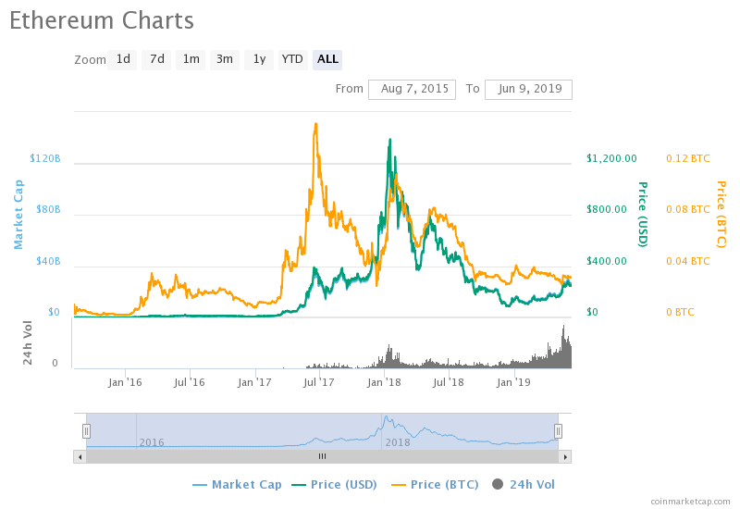На графиката е изобразено движението на Ether криптовалутата от създаването си до днес.

1. Инструменти за разработчици

Всяка програма която се изпълнява в Етериум виртуалната машина се дефинира като “smart contract”. Най-популярните езици за писане на smart contract програми са Solidity и Vyper, като има и още няколко но те все още са в процес на разработванe, например Bamboo и Flint.

Етериум има голям и все още увеличаващ се набор от средства за разработчиците, подпомагащ разработчиците при изработката и тестването на своите програми. По долу са изброени някой от средствата използвани най-често при започването на работа с платформата:

1. Truffle – среда за разработчици, тестова рамка за приложения
2. Waffle – рамка за напреднали разботочици за smart contract приложения (базирана на ether.js)
3. Etherlime – Ether.js базирана рамка за dapp развитие (Solidity и Vyper) за развитие, дебъгинг и тестване.
4. Builder – мениджър за изпълнение на задачите за Етериум smart contract разбработчици
5. ZepellinOS – рамка за разработчици за създаването на smart contarct-и с опция за упгрейд, както и за приложения свързани със сигурността на smart contract-ите.

Етериум платформата разполага и с IDE инструменти за разработване:

1. Visual studio code – профисионално многоплатофмено IDE с офицялна подръжка от Етериум.
2. Remix – уеб базирано IDE с вградени статични анализи и тестова blockchain виртуална машина
3. EthFiddle – уеб базирано IDE позволяващо писането, компилирането и дебъгинг на samrt contract-и.

Фронтенд Javascript APIs:

1. Web3.js – Етериум Javascript API
2. Ether.js – пълнофукнционална имплементация на Етериум портфейл.
3. light.js – Javascript библиотека от високо ниво.

Бекенд APIs:

1. Infura – Етериум API във вид на услуги (services)

Blockchain explorer – програми позволяващи претърсването на веригите от блокове:

1. Etherscan
2. Blockscout
3. Etherchain
4. Свързани линкове
5. [https://www.ethereum.org](https://www.ethereum.org/) – уеб сайт на Етериум платформата
6. [https://docs.ethhub.io](https://docs.ethhub.io/) – EthHub – страница за въведение и обща информация за запознване с Етериум платформата
7. <https://en.wikipedia.org/wiki/Ethereum>–страница на Етериум в Уикипедиа
8. <https://www.ethereum.org/developers> – уеб сайт за разработчици на Етериум
9. <https://github.com/ethereum/vyper>–GitHub репозитори на Vyper езика за програмиране
10. <https://github.com/ethereum/solidity>–GitHub рпеозитори на Solidity езика за програмиране
11. <https://coinmarketcap.com/all/views/all> – уеб сайт с информация за стойностите на криптовалутите